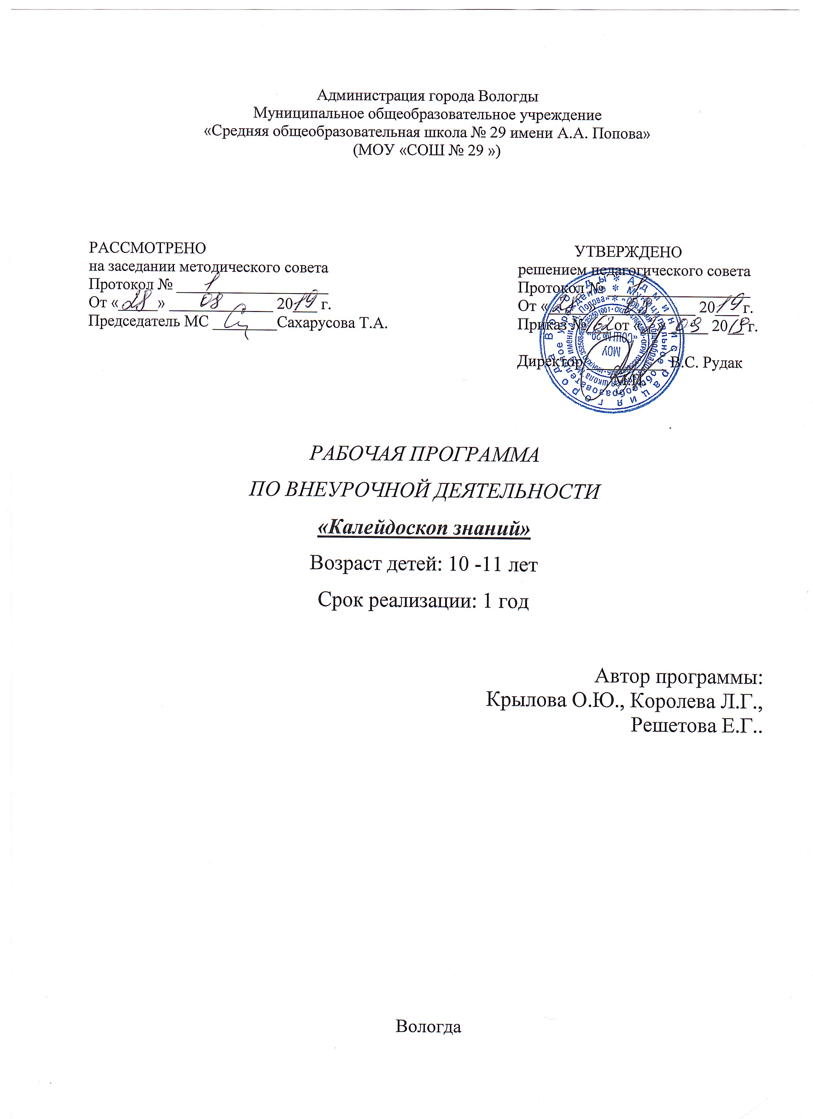

- Пояснительная записка
Данная рабочая программа по внеурочной деятельности "Калейдоскоп знаний" разработана на основе Федерального государственного образовательного государственного стандарта основного общего образования утверждённого приказом Министерства образования и науки РФ от 27 декабря 2010 года №1897 и в соответствии с требованиями следующих нормативных документов:
- Федеральный закон"Об образовании в Российской Федерации" (от 29.12.2012 г.№273-ФЗ, с последующими изменениями и дополнениями);
- Федеральный перечень учебников, утверждённых, рекомендованных, допущенных к использованию в образовательном процессе в образовательных учреждениях, реализующих программы общего образования (на текущий год)

Целью преподавания курса является расширение кругозора обучающихся по предметным областям: математике, русскому языку, окружающему миру, развитие логического мышления.
Главной задачей курса является помощь обучающимся в формировании устойчивого интереса к математике, русскому языку и окружающему миру, выработка навыков самостоятельной работы, развитие внимания, памяти, формирования умения работать в группе.
Программа курса предполагает дифференцированный подход к использованию различных форм и методов проведения занятий. Актуальность данного курса заключается в том, что он поможет обучающимся расширить кругозор по предметным областям: математике, русскому языку, окружающему миру. Развить у учеников логическое мышление. Включённые в программу вопросы дадут возможность им подготовиться к ВПР.
Курс рассчитан на 34часа (1 час в неделю в течение одного учебного года).

- Результаты освоения курса.

1.Распознавать математические понятия и применять их при решении задач разных типов.
2.Находить необходимую информацию в информационных источниках.
3.Различать изученные явления и объекты живой и неживой природы.
4.Составление плана решения проблемы.
5.Умение работать в паре, в группе.
6.Умение высказывать своё мнение и обосновывать его.

- Содержание курса.

Русский язык.
Фонетика и графика. Звуки и буквы. Фонетический разбор слова. Состав слова. Морфология. Синтаксис. Орфография. Лексика. Развитие речи.

Математика.
Числовые величины. Арифметические действия. Работа с текстовыми задачами. Пространственные отношения. Геометрические фигуры и величины. Работа с информацией.

Окружающий мир.
Человек и природа. Человек и общество.

4. Тематическое планирование.

 | Разделы | Кол-во часов
Русский язык 11
1. | Фонетика и графика. | 2  1  2  2  2  1  1
2. | Состав слова. | 2  1  2  2  2  1  1
3. | Морфология. | 2  1  2  2  2  1  1
4. | Синтаксис. | 2  1  2  2  2  1  1
5. | Орфография. | 2  1  2  2  2  1  1
6. | Лексика. | 2  1  2  2  2  1  1
7. | Развитие речи. | 2  1  2  2  2  1  1
Математика 11
1. | Числовые величины. | 2  2  2  2  2  1
2. | Арифметические действия. | 2  2  2  2  2  1
3. | Работа с текстовыми задачами. | 2  2  2  2  2  1
4. | Пространственные отношения. Геометрические фигуры. | 2  2  2  2  2  1
5. | Геометрические величины. | 2  2  2  2  2  1
6. | Работа с информацией. | 2  2  2  2  2  1
Окружающий мир 11
1. | Человек и природа. | 5  6
2. | Человек и общество. | 5  6
Итоговое занятие. 1
Итого |  | 34

